温馨提示：
此题库为Word版，请按住Ctrl,滑动鼠标滚轴，调节合适的观看比例，关闭Word文档返回原板块。
考点46 随机抽样、用样本估计总体、变量间的相关关系、统计案例
一、选择题
1. （2013·四川高考文科·Ｔ7）某学校随机抽取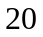个班，调查各班中有网上购物经历的人数，所得数据的茎叶图如图所示。以组距为将数据分组成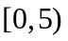，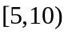，…，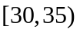，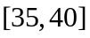时，所作的频率分布直方图是（ ）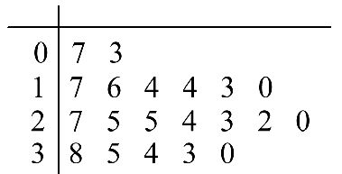
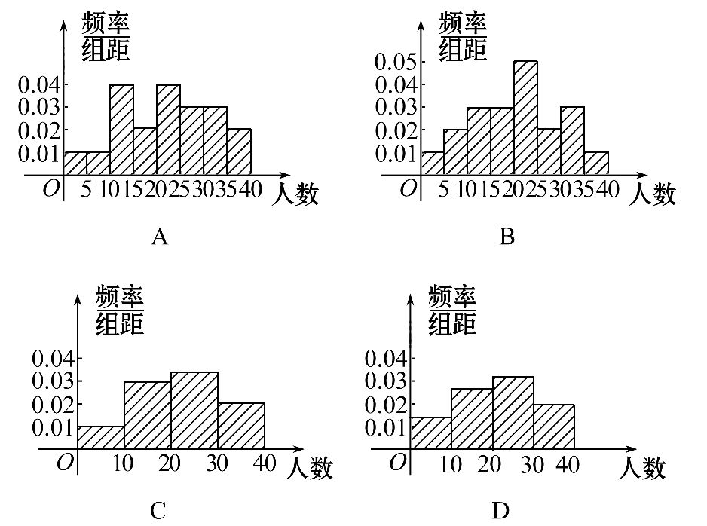
【解析】选A.由[0,5),[5,10)内的频数均为1,可知频率分布直方图中的高度相等,可以排除选项B;由于分组时按照组距为5分的,而选项C,D的组距为10,故错误;所以选A.
2. （2013·重庆高考理科·Ｔ4）以下茎叶图记录了甲、乙两组各5名学生在一次英语听力测试中的成绩（单位：分）.
甲组 |  |  | 乙组
 | 9 | 0 | 9
 | 2 | 1 | 5 |  | 8
7 | 4 | 2 | 4
已知甲组数据的中位数为15，乙组数据的平均数为16.8，则、的值分别为（ ）
A. 2,5 B. 5,5 C. 5,8 D. 8,8
【解题指南】直接利用中位数和平均数的定义进行求解.
【解析】选C. 因为甲组数据的中位数为15，所以易知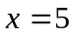,又乙组数据的平均数为16.8,所以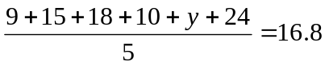,解得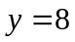.故选C.
3. （2013·重庆高考文科·Ｔ6）下图是某公司10个销售店某月销售某产品数量（单位：台）的茎叶图，则数据落在区间[22,30）内的概率为（ ）
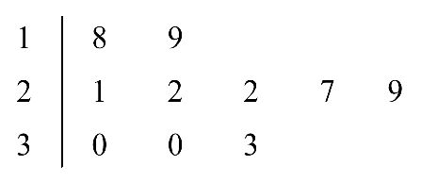
A.0.2 B.0.4
C.0.5 D.0.6
【解题指南】直接根据数据的总个数和落在区间[22,30）内的个数求解即可.
【解析】选B. 落在区间[20,30）内的个数为4个,总的数据有10个,故概率为0.4.选B.
4.（2013·湖南高考理科·Ｔ2）某学校有男、女学生各500名.为了解男女学生在学习兴趣与业余爱好方面是否存在显著差异，拟从全体学生中抽取100名学生进行调查，则宜采用的抽样方法是（ ）
A．抽签法 B．随机数法 C．系统抽样法 D．分层抽样法
【解题指南】 本题要弄懂三种抽样方法之间的区别和联系。
【解析】选D.简单随机抽样适用于样本较小的抽样,选项A,B不适合,系统抽样适用于样本容量大且总体差异不明显,所以选项C不适合.本题样本男女差异明显,适合分层抽样.故选D.
5. （2013·湖南高考文科·Ｔ3）某工厂甲、乙、丙三个车间生产了同一种产品，数量分别为120件，80件，60件。为了解它们的产品质量是否存在显著差异，用分层抽样方法抽取了一个容量为n的样本进行调查，其中从丙车间的产品中抽取了3件，则n=（ ）
A.9 B.10 C.12 D.13
【解题指南】用分层抽样时，各层的抽样比是一样的。
【解析】选D，因为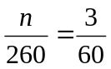，所以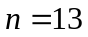。故选D。
6.（2013·江西高考文科·Ｔ5）与（2013·江西高考理科·Ｔ4）相同
总体由编号为01，02，…，19，20的20个个体组成.利用下面的随机数表选取5个个体，选取方法从随机数表第1行的第5列和第6列数字开始由左到右一次选取两个数字，则选出来的第5个个体的编号为( )
7816 6572 0802 6314 0702 4369 9728 0198
3204 9234 4935 8200 3623 4869 6938 7481
A.08 B.07 C.02 D.01
【解题指南】根据随机数表法选取编号.
【解析】选D.由题意知选定的第一个数为65（第1行的第5列和第6列），按由左到右选取两位数（大于20的跳过、重复的不选取），前5个个体编号为08、02、14、07、01.故选出来的第5个个体的编号为01.
7.（2013·安徽高考理科·Ｔ5）某班级有50名学生,其中有30名男生和20名女生,随机询问了该班五名男生和五名女生在某次数学测验中的成绩,五名男生的成绩分别为86,94,88,92,90,五名女生的成绩分别为88,93,93,88,93.下列说法一定正确的是 ( )
A.这种抽样方法是一种分层抽样
B.这种抽样方法是一种系统抽样
C.这五名男生成绩的方差大于这五名女生成绩的方差
D.该班级男生成绩的平均数小于该班女生成绩的平均数
【解题指南】分别计算出男、女两同学的平均数和方差。
【解析】选C.因为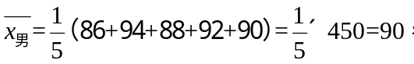
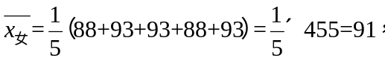所以
所以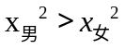，故选C。
8.（2013·福建高考理科·Ｔ4）某校从高一年级学生中随机抽取部分学生，将他们的模块测试成绩分成6组：[40,50), [50,60), [60,70), [70,80), [80,90), [90,100]加以统计，得到如图所示的频率分布直方图。已知高一年级共有学生600名，据此估计，该模块测试成绩不少于60分的学生人数为（ ）
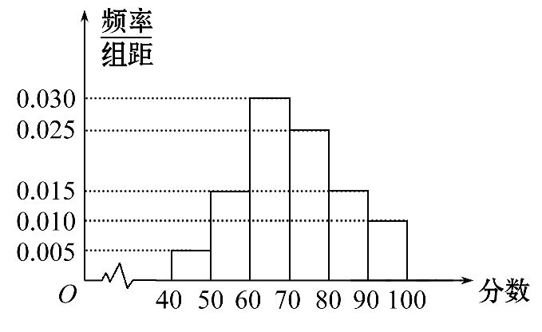
A.588 B.480 C.450 D.120
【解题指南】切记，直方图的纵坐标不是频率，而是频率比组距．
【解析】选B.大于60分的频率为，
所以所求学生人数为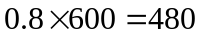人.
9.（2013·福建高考文科·Ｔ11）已知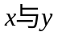之间的几组数据如下表：
 | 1 | 2 | 3 | 4 | 5 | 6
 | 0 | 2 | 1 | 3 | 3 | 4
假设根据上表数据所得线性回归直线方程为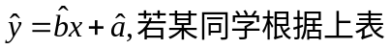
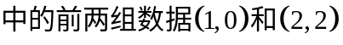求得的直线方程为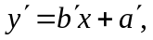则以下结论正确的是（ ）
A．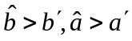 B．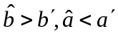 C．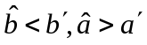 D．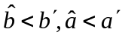
【解题指南】审题时,要注意“直线方程”和“回归直线”的区别。
【解析】选C．过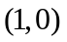和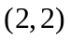的直线方程为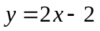,
画出六点的散点图,回归直线的大概位置如图所示,
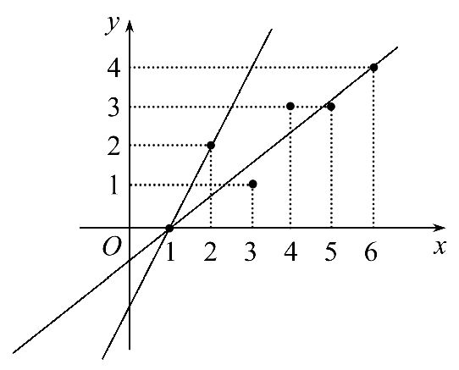
显然增长率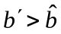,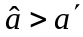．
10. （2013·湖北高考文科·Ｔ4）四名同学根据各自的样本数据研究变量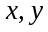之间的相关关系，并求得回归直线方程，分别得到以下四个结论：
① y与x负相关且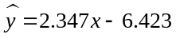； ② y与x负相关且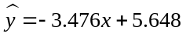；
③ y与x正相关且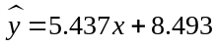； ④ y与x正相关且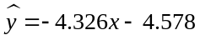.
其中一定不正确的结论的序号是 （ ）
A．①② B．②③ C．③④ D． ①④
【解题指南】x的系数的符号决定变量x,y之间的正、负相关关系.
【解析】选D.x的系数大于0为正相关,小于0为负相关.
11.（2013·山东高考文科·Ｔ10）将某选手的9个得分去掉1个最高分，去掉1个最低分，7个剩余分数的平均分为91，现场做的9个分数的茎叶图后来有一个数据模糊，无法辨认，在图中以表示：
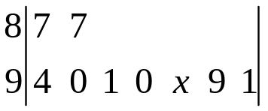
则7个剩余分数的方差为（ ）
A.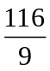 B.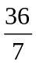 C.36 D.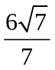
【解题指南】先将数据写出，去掉最高分和最低分，根据平均数求出x的值，利用方差公式求7个剩余分数的方差.
【解析】选B.这组数据为87,87,94,90,91,90,9x,99,91,最高分为99，最低分为87，剩余数据为87,94,90,91,90,9x,91. 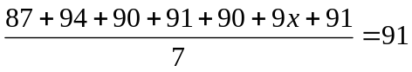，所以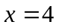
方差为.
12. （2013·陕西高考理科·Ｔ4） 某单位有840名职工, 现采用系统抽样方法, 抽取42人做问卷调查, 将840人按1, 2, …, 840随机编号, 则抽取的42人中, 编号落入区间[481, 720]的人数为 ( )
A. 11 B. 12 C. 13 D. 14
【解题指南】统计中不管哪种抽样方法都需保证抽样的等可能性，即不管什么抽样方法，每个个体入选的概率都是相等的.
【解析】选B.根据抽样方法的等概率性可知，每人入选的概率是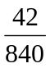，由题设可知区间[481, 720]的人数为240，所以编号落入区间[481, 720]的人数为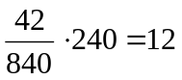.
13. （2013·陕西高考文科·Ｔ5）对一批产品的长度(单位:mm)进行抽样检测,下图为检测结果的频率分布直方图.根据标准,产品长度在区间[20,25)上的为一等品,在区间[15,20)和区间[25,30)上的为二等品,在区间[10,15)和[30,35]上的为三等品.用频率估计概率,现从该批产品中随机抽取一件,则其为二等品的概率为 ( )
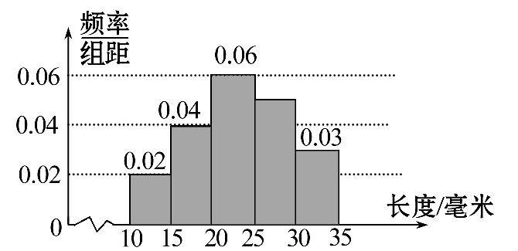
A. 0.09 B. 0.20 C. 0.25 D. 0.45
【解题指南】根据频率分布直方图中纵轴的意义,计算样本数据落在区间[15,20)和区间[25,30)上的频率,用频率代替概率得二等品的概率.
【解析】选D.组距为5，二等品的概率为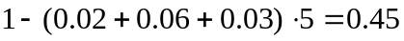.所以，从该批产品中随机抽取1件，则其是二等品的概率为0.45.
14. （2013·辽宁高考文科·Ｔ5）与（2013·辽宁高考理科·Ｔ5）相同
某班的全体学生参加英语测试，成绩的频率分布直方图如图，
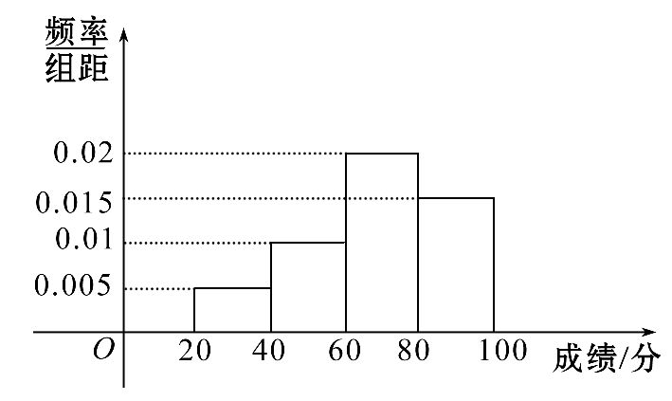
数据的分组依次为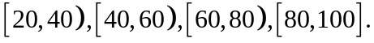若低于60分的人数是15，则该班的学生人数是（ ）
【解题指南】 利用频率分布直方图，计算出低于60分的人数的频率，利用频数除以相应的频率得总人数
【解析】选B. 由频率分布直方图，计算出低于60分的人数的频率（前两个小矩形的面积）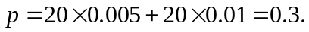
则总人数为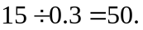
15.（2013·新课标Ⅰ高考理科·Ｔ3）为了了解某地区的中小学生的视力情况,拟从该地区的中小学生中抽取部分学生进行调查,事先已了解到该地区小学、初中、高中三个学段学生的视力情况有较大差异,而男女生视力情况差异不大,在下面抽样方法中,最合理的抽样方法是 ( )
A.简单随机抽样 B.按性别分层抽样
C.按学段分层抽样 D.系统抽样
【解题指南】利用三种抽样:简单随机抽样、分层抽样、系统抽样的概念和性质进行判断.
【解析】选C.小学、初中、高中三个学段学生的视力情况有较大差异而男女生视力情况差异不大,故选用按学段分层抽样的抽样方法.
二、填空题
16. (2013·江苏高考数学科·T6)抽样统计甲、乙两位射击运动员的5次训练成绩(单位:环),结果如下:
运动员 | 第一次 | 第二次 | 第三次 | 第四次 | 第五次
甲 | 87 | 91 | 90 | 89 | 93
乙 | 89 | 90 | 91 | 88 | 92
则成绩较为稳定(方差较小)的那位运动员成绩的方差为 .
【解题指南】利用平均数公式与方差公式求解可得结果.
【解析】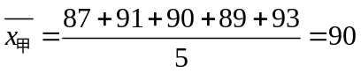,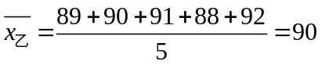
故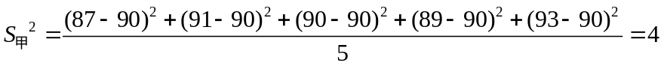,
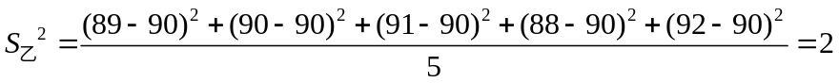
【答案】2.
17. （2013·辽宁高考文科·Ｔ16）与（2013·辽宁高考理科·Ｔ16）相同为了考察某校各班参加课外书法小组的人数，从全校随机抽取5个班级，把每个班级参加该小组的人数作为样本数据。已知样本平均数为7，样本方差为4，且样本数据互不相同，则样本数据中的最大值为_________.
【解题指南】借助题目条件，样本数据中最大的不会超过12，采用逐一讨论的方法
【解析】由定义知，样本的方差是各个数据与平均数之差的平方的平均数，若设互不相同的样本数据分别为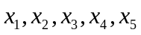，且，
则有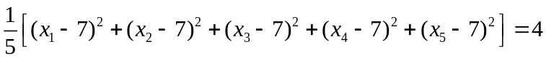，
即，
若样本数据中的最大值为11，不妨设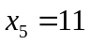，则可得
，
由于样本数据互不相同，这是不可能成立的；若样本数据为4,6,7,8,10，代入验证可知符合题目要求，此时样本数据中最大值为10.
故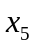最大值为10.
【答案】.
18. （2013·湖北高考理科·Ｔ11）从某小区抽取100户居民进行月用电量调查，发现其用电量都在50至350度之间，频率分布直方图如图所示
（1）直方图中x的值为
（2）在这些用户中，用电量落在区间[100,250]内的户数为
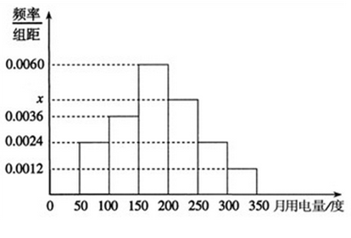
【解题指南】各小矩形的面积即每小组的频率，面积和为1，矩形的高是频率比组距。
【解析】
(1)50x=1-50×(0.0012+0.0024×2+0.0036+0.0060)=0.22,x=0.0044.
(2)100×(0.18+0.3+0.22)=70.
【答案】(1)0.004 4 (2)70.
19. （2013·湖北高考文科·Ｔ12）某学员在一次射击测试中射靶10次，命中环数如下：
7，8，7，9，5，4，9，10，7，4
则（Ⅰ）平均命中环数为 ；
（Ⅱ）命中环数的标准差为 .
【解析】
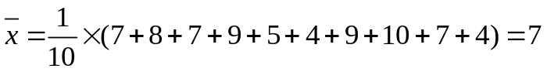，
=4， 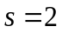
【答案】7； 2.
三、解答题
20. （2013·重庆高考文科·Ｔ17）从某居民区随机抽取10个家庭，获得第个家庭的月收入（单位：千元）与月储蓄（单位：千元）的数据资料，算得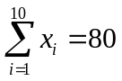，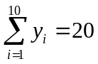，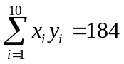，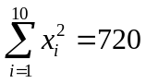．
（Ⅰ）求家庭的月储蓄对月收入的线性回归方程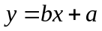；
（Ⅱ）判断变量与之间是正相关还是负相关；
（Ⅲ）若该居民区某家庭月收入为7千元，预测该家庭的月储蓄．
附：线性回归方程中，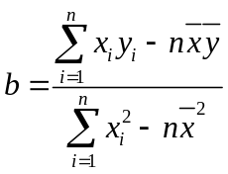，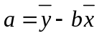，
其中，为样本平均值，线性回归方程也可写为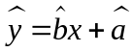．
【解题指南】根据公式可直接求出回归直线方程,然后根据回归方程解决相关问题.
【解析】（Ⅰ）由题意知,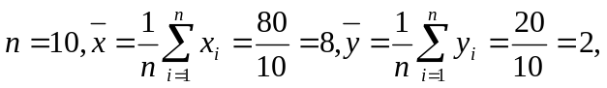
又
由此得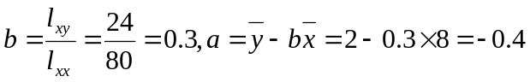
故所求回归方程为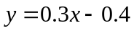.
（Ⅱ）由于变量的值随的值增加而增加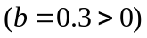,故量与之间是正相关.
（Ⅲ）将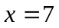代入回归方程可以预测该家庭的月储蓄为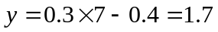(千元).
21.（2013·安徽高考文科·Ｔ17）为调查甲、乙两校高三年级学生某次联考数学成绩情况,用简单随机抽样,从这两校中各抽取30名高三年级学生,以他们的数学成绩(百分制)作为样本,样本数据的茎叶图如下:
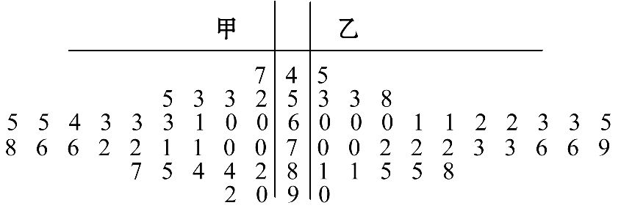
（Ⅰ）若甲校高三年级每位学生被抽取的概率为0.05，求甲校高三年级学生总人数，并估计甲校高三年级这次联考数学成绩的及格率（60分及60分以上为及格）；
（Ⅱ）设甲、乙两校高三年级学生这次联考数学平均成绩分别为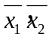，估计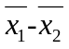 的值。
【解析】（Ⅰ）设甲校高三年级学生总数为n，由题意知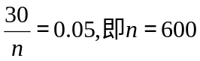，样本中甲校高三年级学生成绩不及格人数为5，据此估计甲校高三年级此次联考数学成绩及格率为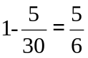。
（Ⅱ）设甲、乙两校样本平均数分别为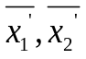，根据样本茎叶图可知，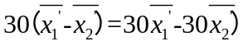=(7-5)+(55+8-14)+(24-12-65)+(26-24-79)+(22-20)+92=2+49-53-77+2+92=15.
因此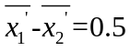，故的估计值为0.5分.
22.(2013·福建高考文科·T19) 某工厂有25周岁以上(含25周岁)工人300名,25周岁以下工人200名.为研究工人的日平均生产量是否与年龄有关,现采用分层抽样的方法,从中抽取了100名工人,先统计了他们某月的日平均生产件数,然后按工人年龄在“25周岁以上(含25周岁)”和“25周岁以下”分为两组,再将两组工人的日平均生产件数分为5组: 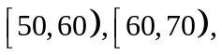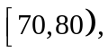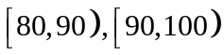分别加以统计,得到如图所示的频率分布直方图.
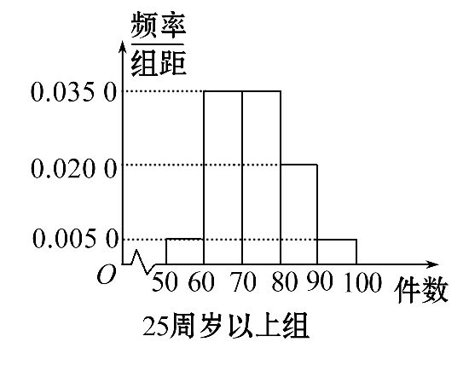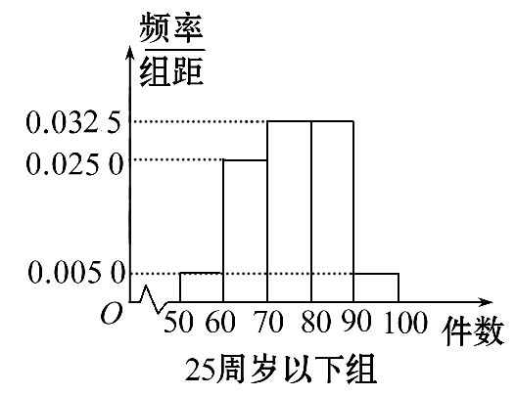
(1)从样本中日平均生产件数不足60件的工人中随机抽取2人,求至少抽到一名“25周岁以下组”工人的概率.
(2)规定日平均生产件数不少于80件者为“生产能手”,请你根据已知条件完成2×2列联表,并判断是否有90%的把握认为“生产能手与工人所在的年龄组有关”?
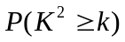 | 0.100 | 0.050 | 0.010 | 0.001
k | 2.706 | 3.841 | 6.635 | 10.828
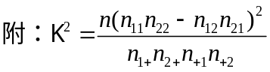
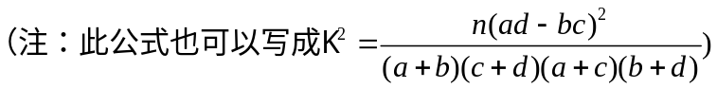
【解题指南】分层抽样,等比例取人,读出直方图的信息,罗列基本事件,根据古典概型,求出相应概率,按卡方公式计算.根据表格读出把握性.
【解析】(1)由已知得,样本中有25周岁以上组工人60名,25周岁以下组工人40名,所以,样本中日平均生产件数不足60件的工人中,25周岁以上组工人有60×0.05=3(人),记为A₁,A₂,A₃.25周岁以下组工人有40×0.05=2(人),记为B₁,B₂.从中随机抽取2名工人,所有可能的结果共有10种,即:(A₁,A₂),(A₁,A₃),(A₂,A₃),(A₁,B₁),(A₁,B₂),(A₂,B₁),(A₂,B₂),(A₃,B₁),(A₃,B₂),(B₁,B₂).
其中,至少抽到一名“25周岁以下组”工人的可能结果共有7种,是:(A₁,B₁),(A₁,B₂),(A₂,B₁),(A₂,B₂),(A₃,B₁),(A₃,B₂),(B₁,B₂).故所求概率P=.
(2)由频率分布直方图可知,在抽取的100名工人中,“25周岁以上组”中的生产能手60×0.25=15(人),“25周岁以下组”中的生产能手40×0.375=15(人),据此可得2×2列联表如下:
 | 生产能手 | 非生产能手 | 合计
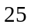周岁以上组 | 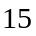 | 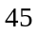 | 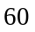
周岁以下组 |  |  | 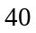
合计 | 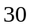 | 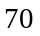 | 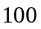
所以得：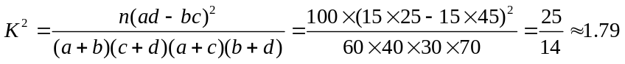
因为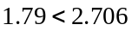，所以没有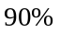的把握认为“生产能手与工人所在的年龄组有关”.
23. （2013·新课标Ⅰ高考文科·Ｔ18）为了比较两种治疗失眠症的药(分别称为A药,B药)的疗效,随机地选取20位患者服用A药,20位患者服用B药,这40位患者在服用一段时间后,记录他们日平均增加的睡眠时间(单位:h)实验的观测结果如下:
服用A药的20位患者日平均增加的睡眠时间：
0.6 1.2 2.7 1.5 2.8 1.8 2.2 2.3 3.2 3.5
2.5 2.6 1.2 2.7 1.5 2.9 3.0 3.1 2.3 2.4
服用B药的20位患者日平均增加的睡眠时间：
3.2 1.7 1.9 0.8 0.9 2.4 1.2 2.6 1.3 1.4
1.6 0.5 1.8 0.6 2.1 1.1 2.5 1.2 2.7 0.5
（Ⅰ）分别计算两组数据的平均数，从计算结果看，哪种药的疗效更好.
（Ⅱ）根据两种数据完成下面茎叶图，从茎叶图看，哪种药的疗效更好.
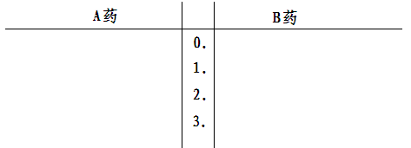
【解析】设药观测数据的的平均数为，药观测数据的的平均数为，由观测结果可得
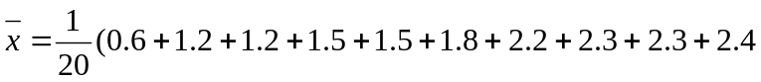
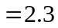
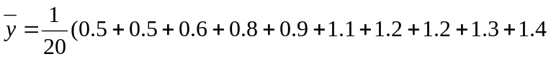
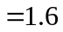
由以上计算结果可得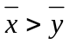，因此可以看出药的疗效更好.
（Ⅱ）由观测结果可绘制如下茎叶图
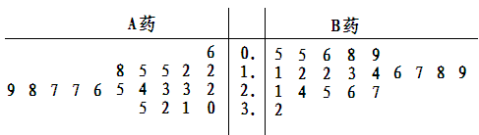
从以上茎叶图可以看出，药疗效的试验结果有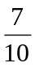的叶集中在茎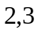上，药疗效的试验结果有的叶集中在茎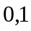上，由此可以看出药的疗效更好.
关闭Word文档返回原板块。

